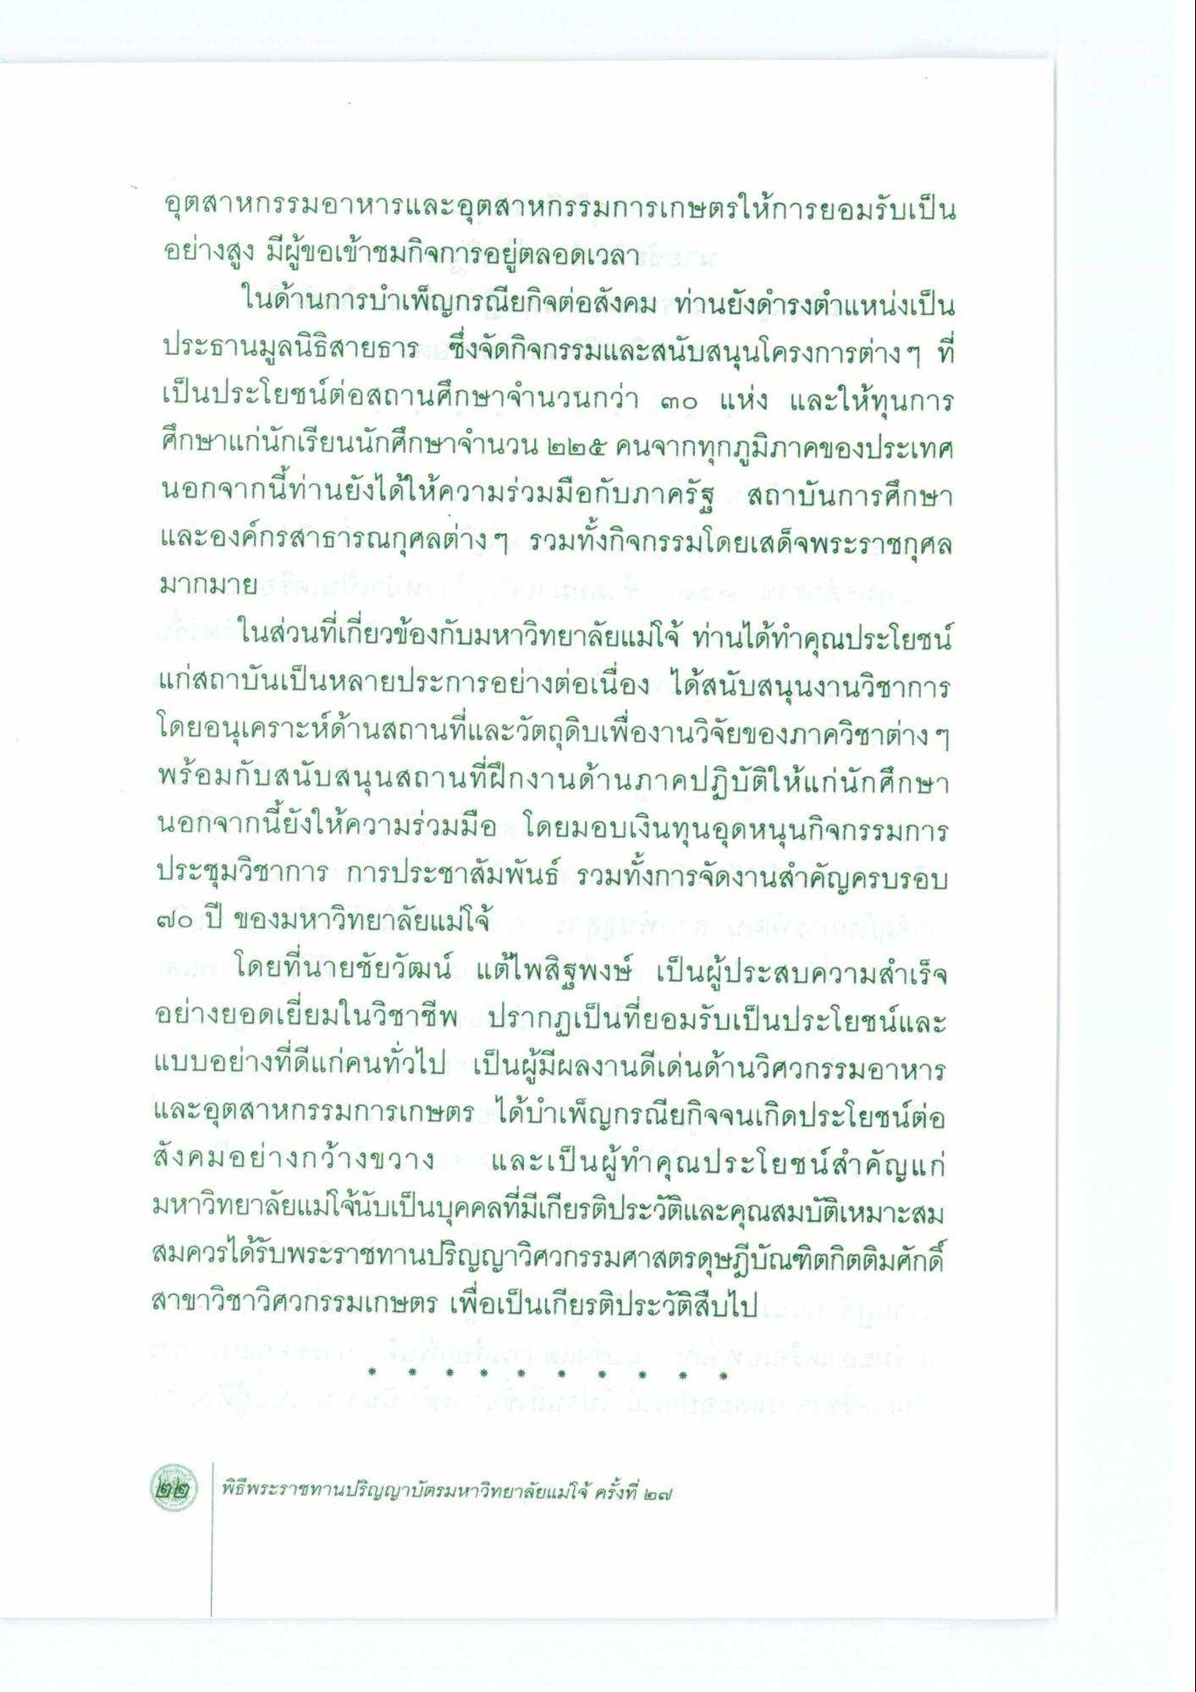
อุตสาหกรรมอาหารและอุตสาหกรรมการเกษตรให้การยอมรับเป็น อย่างสูง มีผู้ขอเข้าชมกิจการอยู่ตลอดเวลา
ในด้านการบําเพ็ญกรณียกิจต่อสังคม ท่านยังดํารงตําแหน่งเป็น ประธานมูลนิธิสายธาร ซึ่งจัดกิจกรรมและสนับสนุนโครงการต่าง ๆ ที่ เป็นประโยชน์ต่อสถานศึกษาจํานวนกว่า ๓๐ แห่ง และให้ทุนการ ศึกษาแก่นักเรียนนักศึกษาจํานวน ๒๒๕ คนจากทุกภูมิภาคของประเทศ นอกจากนี้ท่านยังได้ให้ความร่วมมือกับภาครัฐ สถาบันการศึกษา และองค์กรสาธารณกุศลต่างๆ รวมทั้งกิจกรรมโดยเสด็จพระราชกุศล มากมาย
ในส่วนที่เกี่ยวข้องกับมหาวิทยาลัยแม่โจ้ ท่านได้ทําคุณประโยชน์ แก่สถาบันเป็นหลายประการอย่างต่อเนื่อง ได้สนับสนุนงานวิชาการ โดยอนุเคราะห์ด้านสถานที่และวัตถุดิบเพื่องานวิจัยของภาควิชาต่าง ๆ พร้อมกับสนับสนุนสถานที่ฝึกงานด้านภาคปฏิบัติให้แก่นักศึกษา นอกจากนี้ยังให้ความร่วมมือ โดยมอบเงินทุนอุดหนุนกิจกรรมการ ประชุมวิชาการ การประชาสัมพันธ์ รวมทั้งการจัดงานสําคัญครบรอบ ๗๐ ปี ของมหาวิทยาลัยแม่โจ้
โดยที่นายชัยวัฒน์ แต้ไพสิฐพงษ์ เป็นผู้ประสบความสําเร็จ อย่างยอดเยี่ยมในวิชาชีพ ปรากฏเป็นที่ยอมรับเป็นประโยชน์และ แบบอย่างที่ดีแก่คนทั่วไป เป็นผู้มีผลงานดีเด่นด้านวิศวกรรมอาหาร และอุตสาหกรรมการเกษตร ได้บําเพ็ญกรณียกิจจนเกิดประโยชน์ต่อ สังคมอย่างกว้างขวาง และเป็นผู้ทําคุณประโยชน์สําคัญแก่ มหาวิทยาลัยแม่โจ้นับเป็นบุคคลที่มีเกียรติประวัติและคุณสมบัติเหมาะสม สมควรได้รับพระราชทานปริญญาวิศวกรรมศาสตรดุษฎีบัณฑิตกิตติมศักดิ์ สาขาวิชาวิศวกรรมเกษตร เพื่อเป็นเกียรติประวัติสืบไป

